Контрольная работа 1
Вариант 1
1. Для каждой необходимо оптимальным образом распределить IP адреса сети 192.168.0.0 между следующими подсетями:
1 сеть – необходимо 13 IP адресов;
2 сеть – необходимо 14 IP адресов;
3 сеть – необходимо 37 IP адресов;
4 сеть – необходимо 2 IP адреса;
5 сеть – необходимо 25 IP адресов;
6 сеть – необходимо 38 IP адресов;
7 сеть – необходимо 50 IP адресов.
Для каждой сетки следует указать IP адрес самой сети, маску подсети, диапазон IP адресов, используемых для хостов и интерфейсов, а также адрес бродкаста.
2. Для предложенной топологии необходимо сначала оптимальным образом (192.0.0.0 – начальная сеть) назначить между узлами IP адреса, а затем добавить в таблицы маршрутизации роутеров статические маршруты, для того чтобы обеспечить сообщения между удаленными хостами.

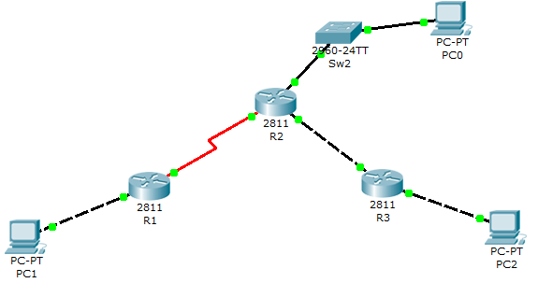

3. Для предложенной топологии необходимо сначала оптимальным образом (192.0.0.0 – начальная сеть) назначить между узлами IP адреса, а затем сконфигурировать RIP протокол.

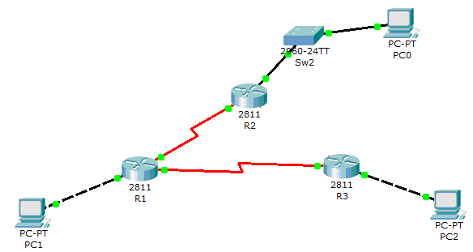

Вариант 2
1. Для каждой необходимо оптимальным образом распределить IP адреса сети 192.168.0.0 между следующими подсетями:
1 сеть – необходимо 12 IP адресов;
2 сеть – необходимо 15 IP адресов;
3 сеть – необходимо 36 IP адресов;
4 сеть – необходимо 3 IP адреса;
5 сеть – необходимо 24 IP адреса;
6 сеть – необходимо 39 IP адресов;
7 сеть – необходим 51 IP адрес.
Для каждой сетки следует указать IP адрес самой сети, маску подсети, диапазон IP адресов, используемых для хостов и интерфейсов, а также адрес бродкаста.
2. Для предложенной топологии необходимо сначала оптимальным образом (192.0.0.0 – начальная сеть) назначить между узлами IP адреса, а затем добавить в таблицы маршрутизации роутеров статические маршруты, для того чтобы обеспечить сообщения между удаленными хостами.

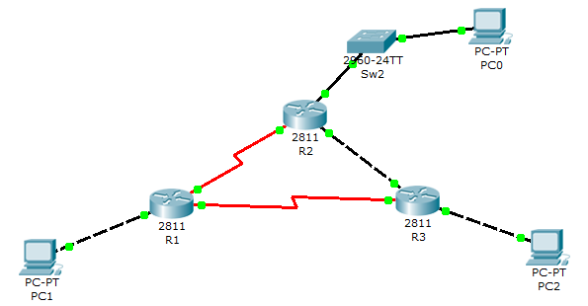

3. Для предложенной топологии необходимо сначала оптимальным образом (192.0.0.0 – начальная сеть) назначить между узлами IP адреса, а затем сконфигурировать RIP протокол.

Вариант 3
1. Для каждой необходимо оптимальным образом распределить IP адреса сети 192.168.0.0 между следующими подсетями:
1 сеть – необходимо 11 IP адресов;
2 сеть – необходимо 16 IP адресов;
3 сеть – необходимо 35 IP адресов;
4 сеть – необходимо 4 IP адреса;
5 сеть – необходимо 23 IP адреса;
6 сеть – необходимо 40 IP адресов;
7 сеть – необходимо 52 IP адреса.
Для каждой сетки следует указать IP адрес самой сети, маску подсети, диапазон IP адресов, используемых для хостов и интерфейсов, а также адрес бродкаста.
2. Для предложенной топологии необходимо сначала оптимальным образом (192.0.0.0 – начальная сеть) назначить между узлами IP адреса, а затем добавить в таблицы маршрутизации роутеров статические маршруты, для того чтобы обеспечить сообщения между удаленными хостами.

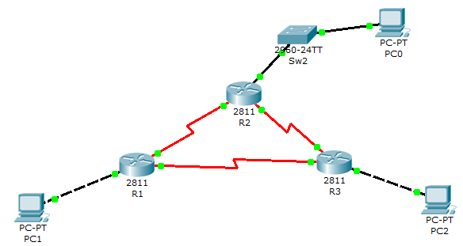

3. Для предложенной топологии необходимо сначала оптимальным образом (192.0.0.0 – начальная сеть) назначить между узлами IP адреса, а затем сконфигурировать RIP протокол.

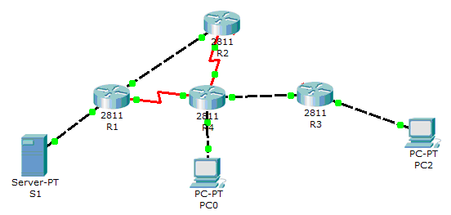

Вариант 4
1. Для каждой необходимо оптимальным образом распределить IP адреса сети 192.168.0.0 между следующими подсетями:
1 сеть – необходимо 10 IP адресов;
2 сеть – необходимо 17 IP адресов;
3 сеть – необходимо 34 IP адреса;
4 сеть – необходимо 5 IP адресов;
5 сеть – необходимо 22 IP адреса;
6 сеть – необходим 41 IP адрес;
7 сеть – необходимо 53 IP адреса.
Для каждой сетки следует указать IP адрес самой сети, маску подсети, диапазон IP адресов, используемых для хостов и интерфейсов, а также адрес бродкаста.
2. Для предложенной топологии необходимо сначала оптимальным образом (192.0.0.0 – начальная сеть) назначить между узлами IP адреса, а затем добавить в таблицы маршрутизации роутеров статические маршруты, для того чтобы обеспечить сообщения между удаленными хостами.

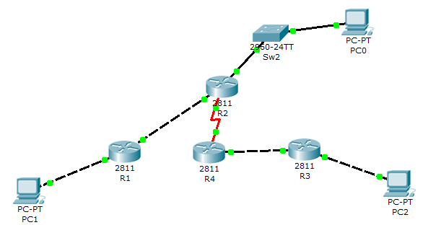

3. Для предложенной топологии необходимо сначала оптимальным образом (192.0.0.0 – начальная сеть) назначить между узлами IP адреса, а затем сконфигурировать RIP протокол.

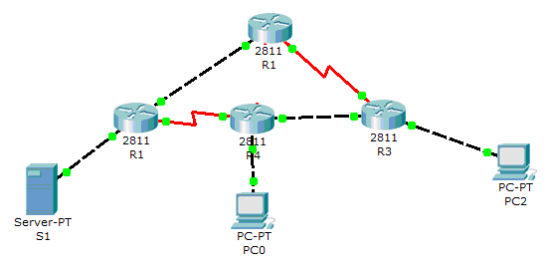

Вариант 5
1. Для каждой необходимо оптимальным образом распределить IP адреса сети 192.168.0.0 между следующими подсетями:
1 сеть – необходимо 9 IP адресов;
2 сеть – необходимо 18 IP адресов;
3 сеть – необходимо 33 IP адреса;
4 сеть – необходимо 6 IP адресов;
5 сеть – необходим 21 IP адрес;
6 сеть – необходимо 42 IP адреса;
7 сеть – необходимо 54 IP адреса.
Для каждой сетки следует указать IP адрес самой сети, маску подсети, диапазон IP адресов, используемых для хостов и интерфейсов, а также адрес бродкаста.
2. Для предложенной топологии необходимо сначала оптимальным образом (192.0.0.0 – начальная сеть) назначить между узлами IP адреса, а затем добавить в таблицы маршрутизации роутеров статические маршруты, для того чтобы обеспечить сообщения между удаленными хостами.

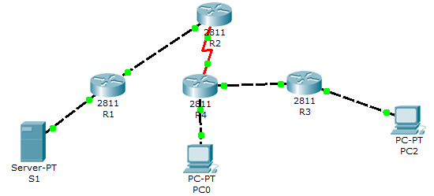

3. Для предложенной топологии необходимо сначала оптимальным образом (192.0.0.0 – начальная сеть) назначить между узлами IP адреса, а затем сконфигурировать RIP протокол.

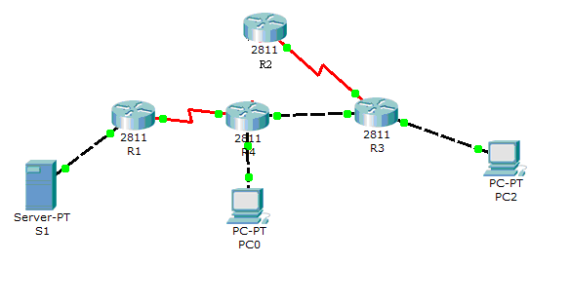

Вариант 6
1. Для каждой необходимо оптимальным образом распределить IP адреса сети 192.168.0.0 между следующими подсетями:
1 сеть – необходимо 8 IP адресов;
2 сеть – необходимо 19 IP адресов;
3 сеть – необходимо 32 IP адреса;
4 сеть – необходимо 7 IP адресов;
5 сеть – необходимо 20 IP адресов;
6 сеть – необходимо 43 IP адреса;
7 сеть – необходимо 55 IP адресов.
Для каждой сетки следует указать IP адрес самой сети, маску подсети, диапазон IP адресов, используемых для хостов и интерфейсов, а также адрес бродкаста.
2. Для предложенной топологии необходимо сначала оптимальным образом (192.0.0.0 – начальная сеть) назначить между узлами IP адреса, а затем добавить в таблицы маршрутизации роутеров статические маршруты, для того чтобы обеспечить сообщения между удаленными хостами.

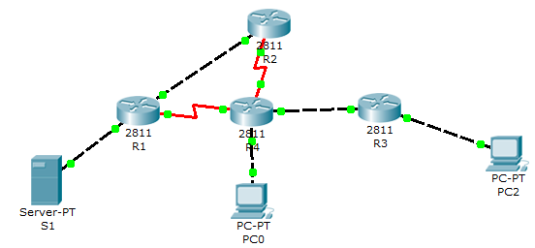

3. Для предложенной топологии необходимо сначала оптимальным образом (192.0.0.0 – начальная сеть) назначить между узлами IP адреса, а затем сконфигурировать RIP протокол.

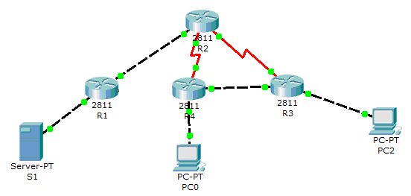

Вариант 7
1. Для каждой необходимо оптимальным образом распределить IP адреса сети 192.168.0.0 между следующими подсетями:
1 сеть – необходимо 7 IP адресов;
2 сеть – необходимо 20 IP адресов;
3 сеть – необходим 31 IP адрес;
4 сеть – необходимо 8 IP адресов;
5 сеть – необходимо 19 IP адресов;
6 сеть – необходимо 44 IP адреса;
7 сеть – необходимо 56 IP адресов.
Для каждой сетки следует указать IP адрес самой сети, маску подсети, диапазон IP адресов, используемых для хостов и интерфейсов, а также адрес бродкаста.
2. Для предложенной топологии необходимо сначала оптимальным образом (192.0.0.0 – начальная сеть) назначить между узлами IP адреса, а затем добавить в таблицы маршрутизации роутеров статические маршруты, для того чтобы обеспечить сообщения между удаленными хостами.

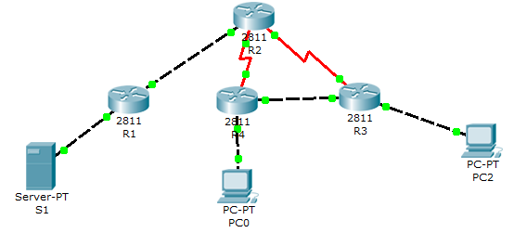

3. Для предложенной топологии необходимо сначала оптимальным образом (192.0.0.0 – начальная сеть) назначить между узлами IP адреса, а затем сконфигурировать RIP протокол.

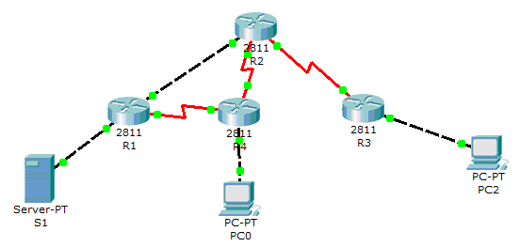

Вариант 8
1. Для каждой необходимо оптимальным образом распределить IP адреса сети 192.168.0.0 между следующими подсетями:
1 сеть – необходимо 6 IP адресов;
2 сеть – необходимо 21 IP адрес;
3 сеть – необходимо 30 IP адресов;
4 сеть – необходимо 9 IP адресов;
5 сеть – необходимо 18 IP адресов;
6 сеть – необходимо 45 IP адресов;
7 сеть – необходимо 57 IP адресов.
Для каждой сетки следует указать IP адрес самой сети, маску подсети, диапазон IP адресов, используемых для хостов и интерфейсов, а также адрес бродкаста.
2. Для предложенной топологии необходимо сначала оптимальным образом (192.0.0.0 – начальная сеть) назначить между узлами IP адреса, а затем добавить в таблицы маршрутизации роутеров статические маршруты, для того чтобы обеспечить сообщения между удаленными хостами.

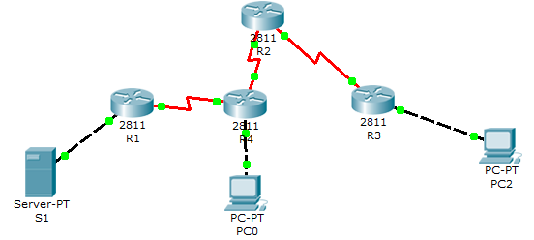

3. Для предложенной топологии необходимо сначала оптимальным образом (192.0.0.0 – начальная сеть) назначить между узлами IP адреса, а затем сконфигурировать RIP протокол.

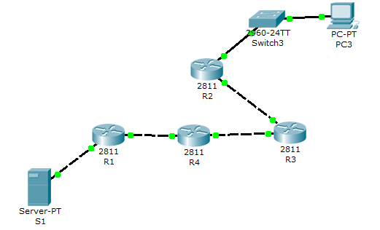

Вариант 9
1. Для каждой необходимо оптимальным образом распределить IP адреса сети 192.168.0.0 между следующими подсетями:
1 сеть – необходимо 5 IP адресов;
2 сеть – необходимо 22 IP адреса;
3 сеть – необходимо 29 IP адресов;
4 сеть – необходимо 10 IP адресов;
5 сеть – необходимо 17 IP адресов;
6 сеть – необходимо 46 IP адресов;
7 сеть – необходимо 58 IP адресов.
Для каждой сетки следует указать IP адрес самой сети, маску подсети, диапазон IP адресов, используемых для хостов и интерфейсов, а также адрес бродкаста.
2. Для предложенной топологии необходимо сначала оптимальным образом (192.0.0.0 – начальная сеть) назначить между узлами IP адреса, а затем добавить в таблицы маршрутизации роутеров статические маршруты, для того чтобы обеспечить сообщения между удаленными хостами.

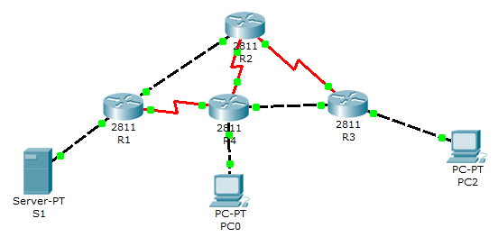

3. Для предложенной топологии необходимо сначала оптимальным образом (192.0.0.0 – начальная сеть) назначить между узлами IP адреса, а затем сконфигурировать RIP протокол.

Вариант 10
1. Для каждой необходимо оптимальным образом распределить IP адреса сети 192.168.0.0 между следующими подсетями:
1 сеть – необходимо 4 IP адреса;
2 сеть – необходимо 23 IP адреса;
3 сеть – необходимо 28 IP адресов;
4 сеть – необходимо 11 IP адресов;
5 сеть – необходимо 16 IP адресов;
6 сеть – необходимо 47 IP адресов;
7 сеть – необходимо 59 IP адресов.
Для каждой сетки следует указать IP адрес самой сети, маску подсети, диапазон IP адресов, используемых для хостов и интерфейсов, а также адрес бродкаста.
2. Для предложенной топологии необходимо сначала оптимальным образом (192.0.0.0 – начальная сеть) назначить между узлами IP адреса, а затем добавить в таблицы маршрутизации роутеров статические маршруты, для того чтобы обеспечить сообщения между удаленными хостами.

3. Для предложенной топологии необходимо сначала оптимальным образом (192.0.0.0 – начальная сеть) назначить между узлами IP адреса, а затем сконфигурировать RIP протокол.

Вариант 11
1. Для каждой необходимо оптимальным образом распределить IP адреса сети 192.168.0.0 между следующими подсетями:
1 сеть – необходимо 20 IP адресов;
2 сеть – необходимо 7 IP адресов;
3 сеть – необходимо 44 IP адреса;
4 сеть – необходимо 12 IP адресов;
5 сеть – необходимо 32 IP адреса;
6 сеть – необходимо 31 IP адрес;
7 сеть – необходимо 43 IP адреса.
Для каждой сетки следует указать IP адрес самой сети, маску подсети, диапазон IP адресов, используемых для хостов и интерфейсов, а также адрес бродкаста.
2. Для предложенной топологии необходимо сначала оптимальным образом (192.0.0.0 – начальная сеть) назначить между узлами IP адреса, а затем добавить в таблицы маршрутизации роутеров статические маршруты, для того чтобы обеспечить сообщения между удаленными хостами.

3. Для предложенной топологии необходимо сначала оптимальным образом (192.0.0.0 – начальная сеть) назначить между узлами IP адреса, а затем сконфигурировать RIP протокол.

Вариант 12
1. Для каждой необходимо оптимальным образом распределить IP адреса сети 192.168.0.0 между следующими подсетями:
1 сеть – необходимо 19 IP адресов;
2 сеть – необходимо 8 IP адресов;
3 сеть – необходимо 43 IP адреса;
4 сеть – необходимо 13 IP адресов;
5 сеть – необходимо 31 IP адрес;
6 сеть – необходимо 32 IP адреса;
7 сеть – необходимо 44 IP адреса.
Для каждой сетки следует указать IP адрес самой сети, маску подсети, диапазон IP адресов, используемых для хостов и интерфейсов, а также адрес бродкаста.
2. Для предложенной топологии необходимо сначала оптимальным образом (192.0.0.0 – начальная сеть) назначить между узлами IP адреса, а затем добавить в таблицы маршрутизации роутеров статические маршруты, для того чтобы обеспечить сообщения между удаленными хостами.

3. Для предложенной топологии необходимо сначала оптимальным образом (192.0.0.0 – начальная сеть) назначить между узлами IP адреса, а затем сконфигурировать RIP протокол.

Вариант 13
1. Для каждой необходимо оптимальным образом распределить IP адреса сети 192.168.0.0 между следующими подсетями:
1 сеть – необходимо 18 IP адресов;
2 сеть – необходимо 9 IP адресов;
3 сеть – необходимо 42 IP адреса;
4 сеть – необходимо 14 IP адресов;
5 сеть – необходимо 30 IP адресов;
6 сеть – необходимо 33 IP адреса;
7 сеть – необходимо 45 IP адресов.
Для каждой сетки следует указать IP адрес самой сети, маску подсети, диапазон IP адресов, используемых для хостов и интерфейсов, а также адрес бродкаста.
2. Для предложенной топологии необходимо сначала оптимальным образом (192.0.0.0 – начальная сеть) назначить между узлами IP адреса, а затем добавить в таблицы маршрутизации роутеров статические маршруты, для того чтобы обеспечить сообщения между удаленными хостами.

3. Для предложенной топологии необходимо сначала оптимальным образом (192.0.0.0 – начальная сеть) назначить между узлами IP адреса, а затем сконфигурировать RIP протокол.

Вариант 14
1. Для каждой необходимо оптимальным образом распределить IP адреса сети 192.168.0.0 между следующими подсетями:
1 сеть – необходимо 17 IP адресов;
2 сеть – необходимо 10 IP адресов;
3 сеть – необходимо 41 IP адрес;
4 сеть – необходимо 15 IP адресов;
5 сеть – необходимо 29 IP адресов;
6 сеть – необходимо 34 IP адреса;
7 сеть – необходимо 46 IP адресов.
Для каждой сетки следует указать IP адрес самой сети, маску подсети, диапазон IP адресов, используемых для хостов и интерфейсов, а также адрес бродкаста.
2. Для предложенной топологии необходимо сначала оптимальным образом (192.0.0.0 – начальная сеть) назначить между узлами IP адреса, а затем добавить в таблицы маршрутизации роутеров статические маршруты, для того чтобы обеспечить сообщения между удаленными хостами.

3. Для предложенной топологии необходимо сначала оптимальным образом (192.0.0.0 – начальная сеть) назначить между узлами IP адреса, а затем сконфигурировать RIP протокол.

Вариант 15
1. Для каждой необходимо оптимальным образом распределить IP адреса сети 192.168.0.0 между следующими подсетями:
1 сеть – необходимо 16 IP адресов;
2 сеть – необходимо 11 IP адресов;
3 сеть – необходимо 40 IP адресов;
4 сеть – необходимо 16 IP адресов;
5 сеть – необходимо 28 IP адресов;
6 сеть – необходимо 35 IP адресов;
7 сеть – необходимо 47 IP адресов.
Для каждой сетки следует указать IP адрес самой сети, маску подсети, диапазон IP адресов, используемых для хостов и интерфейсов, а также адрес бродкаста.
2. Для предложенной топологии необходимо сначала оптимальным образом (192.0.0.0 – начальная сеть) назначить между узлами IP адреса, а затем добавить в таблицы маршрутизации роутеров статические маршруты, для того чтобы обеспечить сообщения между удаленными хостами.

3. Для предложенной топологии необходимо сначала оптимальным образом (192.0.0.0 – начальная сеть) назначить между узлами IP адреса, а затем сконфигурировать RIP протокол.

Вариант 16
1. Для каждой необходимо оптимальным образом распределить IP адреса сети 192.168.0.0 между следующими подсетями:
1 сеть – необходимо 15 IP адресов;
2 сеть – необходимо 12 IP адресов;
3 сеть – необходимо 39 IP адресов;
4 сеть – необходимо 17 IP адресов;
5 сеть – необходимо 27 IP адресов;
6 сеть – необходимо 36 IP адресов;
7 сеть – необходимо 48 IP адресов.
Для каждой сетки следует указать IP адрес самой сети, маску подсети, диапазон IP адресов, используемых для хостов и интерфейсов, а также адрес бродкаста.
2. Для предложенной топологии необходимо сначала оптимальным образом (192.0.0.0 – начальная сеть) назначить между узлами IP адреса, а затем добавить в таблицы маршрутизации роутеров статические маршруты, для того чтобы обеспечить сообщения между удаленными хостами.

3. Для предложенной топологии необходимо сначала оптимальным образом (192.0.0.0 – начальная сеть) назначить между узлами IP адреса, а затем сконфигурировать RIP протокол.

Вариант 17
1. Для каждой необходимо оптимальным образом распределить IP адреса сети 192.168.0.0 между следующими подсетями:
1 сеть – необходимо 14 IP адресов;
2 сеть – необходимо 13 IP адресов;
3 сеть – необходимо 38 IP адресов;
4 сеть – необходимо 18 IP адресов;
5 сеть – необходимо 26 IP адресов;
6 сеть – необходимо 37 IP адресов;
7 сеть – необходимо 49 IP адресов.
Для каждой сетки следует указать IP адрес самой сети, маску подсети, диапазон IP адресов, используемых для хостов и интерфейсов, а также адрес бродкаста.
2. Для предложенной топологии необходимо сначала оптимальным образом (192.0.0.0 – начальная сеть) назначить между узлами IP адреса, а затем добавить в таблицы маршрутизации роутеров статические маршруты, для того чтобы обеспечить сообщения между удаленными хостами.

3. Для предложенной топологии необходимо сначала оптимальным образом (192.0.0.0 – начальная сеть) назначить между узлами IP адреса, а затем сконфигурировать RIP протокол.

